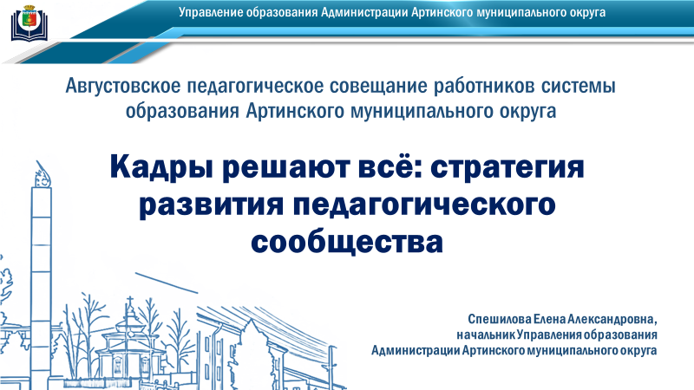

Новые технологии требуют пересмотра существующих и подготовки новых программ и методик обучения, массовой переподготовки педагогов. Нельзя жить по старинке, при этом нельзя терять фундаментальные основы системы образования - у учеников нужно формировать самостоятельное творческое мышление, способность критически оценивать предложения искусственного интеллекта. Ни в коем случае нельзя допустить ситуацию, когда у нас будут интеллектуальные элиты и люди-автоматы, которые ничего не умеют, кроме как кнопки нажимать…
В.В. ПУТИН
«Кадры решают всё» - эта фраза принадлежит Иосифу Сталину и была произнесена им 4 мая 1935 года в Кремлёвском дворце на выступлении перед выпускниками военных академий страны. И до сих пор – это одна из главных фраз в развитии экономики разных стран мира.
Ключевая тема дня – «Кадры для экономики региона».
Задача – наполнить страну профессионалами, способными развивать технологический суверенитет России.
Важно в этой связи и то, что специалисты должны оставаться на своей территории и заниматься развитием небольших городов и поселков.
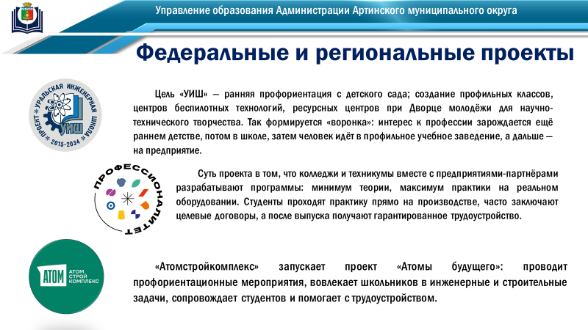
На уровне Свердловской области реализуются важнейшие проекты, нацеленные именно на решение данных задач:
- «Уральская инженерная школа», преподается с уровня дошкольного образования до выхода детей из школы, затем из учебного заведения на предприятие;
- «Профессионалитет» — это федеральный проект, к нему регион присоединился одним из первых. В области создано 12 отраслевых кластеров (машиностроение, металлургия, строительство и другие). В 2026 году открывается ещё несколько — в том числе в строительной, транспортной, горнодобывающей отраслях, радиоэлектронике.
Есть и другие проекты, которые реализуют непосредственно сами предприятия для восполнения собственных кадров. Проект «Атомы будущего», запущенный «Атомстройкомплексом», проводит профориентационные мероприятия для вовлечения школьников в инженерные и строительные задачи.
Артинский муниципальный округ организует свою работу в логике региональной задачей. С 2022 года мы реализуем Программу по ранней профориентации.
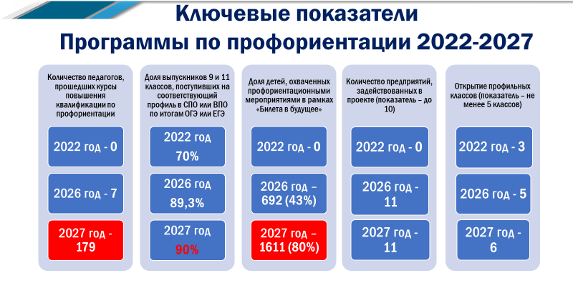
Данное направление мы осуществляем через урочную и внеурочную деятельность, подключая диагностики на стыке уровней образования, которые помогают педагогам выстраивать маршрут каждого ребенка, исходя их его предпочтений.
Одним из показателей Программы является увеличение предприятий района, задействованных в реализации муниципальной модели.
Сегодня нами проведена серьезная работа по систематизации данного вопроса.
Изданы муниципальные акты, утверждена Дорожная карта экскурсионных маршрутов на 2026–2027 учебный год, согласованная с руководителями разных отраслей экономики района.
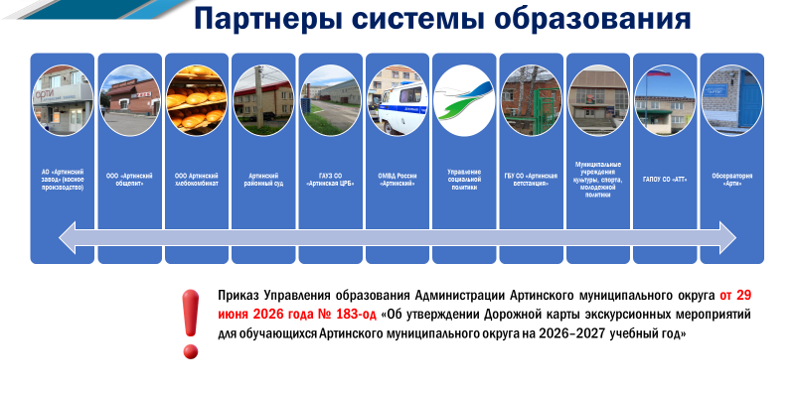
Выполнение показателей программы включено в проект «Билет в будущее».
692 школьника 6-11 кл. и 23 педагога-навигатора ведут данную работу.
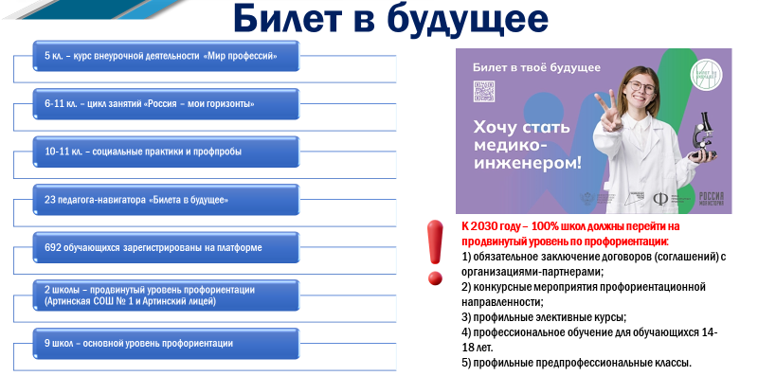
Уникальный проект позволяет проводить онлайн-диагностики и получать рекомендации о профилях обучения, направлениях образования, склонностях, способностях и рекомендуемых профессиях.
«Билет в будущее» - один из этапов перехода школ на продвинутый уровень по профориентации, а к 2030 году 100% школ должны быть на продвинутом уровне.
Система образования – это место, где формируется личность ребенка, где раскрываются его способности и возможности, где происходит становление человека будущего. Мы всегда готовили и будем готовить детей к их дальнейшей взрослой жизни, будем взращивать будущих медиков, инженеров, программистов и, конечно, педагогов.
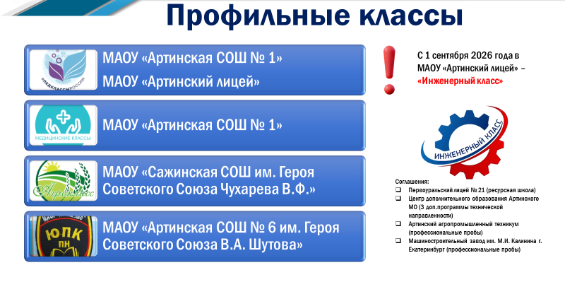
На сегодняшний день функционируют 5 профильных классов в 4 школах района.
Новая эпоха неизбежно будет связана с технологическим прогрессом, и, в этой связи, наша страна будет испытывать потребность в инженерных кадрах. Район включается в решение и этой задачи.
С 1 сентября Артинский лицей становится школой-спутником Первоуральского лицея № 21 по развитию инженерно-технологического образования.
В лицее откроется «Инженерный класс» - первый в районе (директор – Бугуева Ф.Ф.).
Центр дополнительного образования с 2015 года стоял у истоков начала реализации «Уральской инженерной школы» являясь площадкой «Дворца молодежи» (г. Екатеринбург) по техническому творчеству (директор – Чебыкина И.Н.).
Сегодня, когда «Уральской инженерной школе» присвоен статус – 2.0, и наш Центр дополнительного образования выходит на новый уровень развития, заключив соглашение с Артинским лицеем о реализации стандарта «Инженерный класс.66» по 3-м дополнительным общеобразовательным программам.
В прошлом учебном году стартовал «Комплексный план мероприятий по повышению качества математического и естественно-научного образования», который также решает задачи проекта «Уральская инженерная школа».
Наши задачи тесно переплетаются с государственными и не только по вопросу технологического прогресса.
2026 год является Годом единства народов России и Годом дошкольного образования.
Детский сад «Радуга» в течение года принимал участие во Всероссийском конкурсе исследовательских проектов «Время детям».

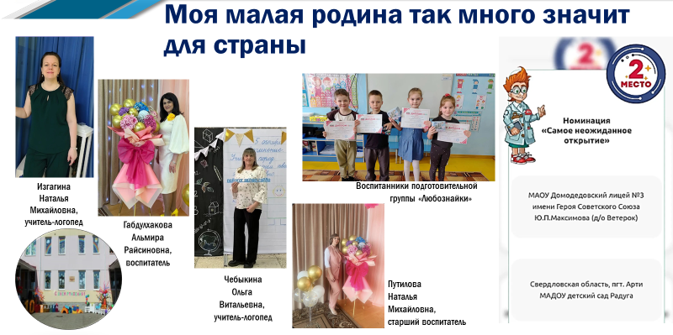
В ходе конкурса были сформированы партнерские группы для разработки совместных проектов. Детский сад «Радуга», объединившись с Домодедовским лицеем №3 имени Героя Советского Союза Ю.П. Максимова разработали и представили совместный исследовательский проект «Моя малая Родина так много значит для страны».
24 региона, 60 образовательных организаций, 20 команд, и наши в числе лидеров. 2 место! Поздравляем Ирину Анатольевну Сыропятову, заведующую детского сада и творческую группу педагогов с таким результатом.
Сегодня, мы запускаем онлайн-рубрику «Дошкольное призвание» на всех информационных ресурсах нашей системы, где будем рассказывать о тех, кто посвятил себя самым юным артинцам.
Генеральной задачей в системе образования является повышение качества образования, за которым стоит большой педагогический потенциал.
Как вывести качество образования на достаточный уровень, имея те ресурсы, которыми мы обладаем.
Главный ресурс в системе образования – это наши учителя, воспитатели, педагоги дополнительного образования.
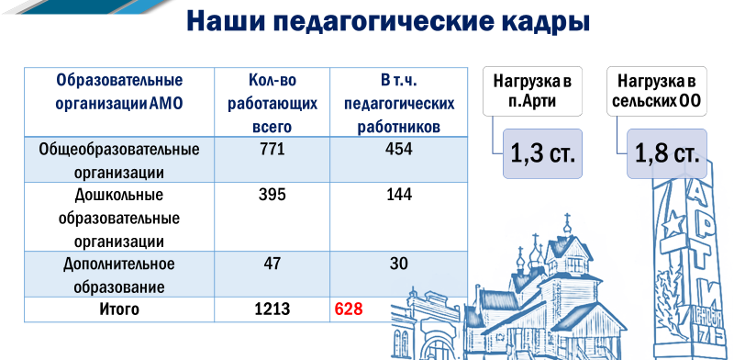

Состав педагогических работников стабильный. Преподаются все учебные дисциплины, вакансии закрываются внутренним совмещением должностей.

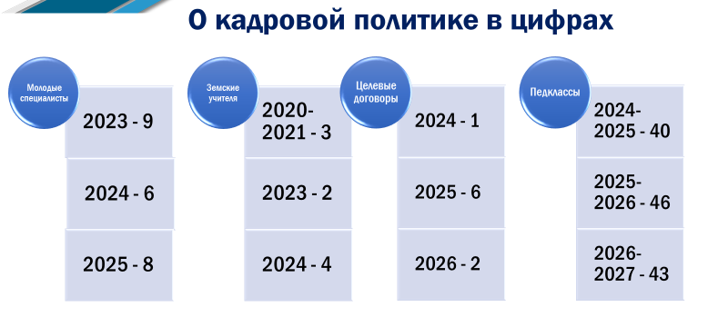

Восполнение кадров в системе образования проходит традиционным способом: прием молодых специалистов, участие в программе «Земский учитель», заключение целевых договоров с выпускниками школ и действующими педагогами, реализация проекта «Педагогический класс».
За последние 5 лет в систему образования поступили более 50 молодых специалистов. Наша задача – помочь каждому молодому специалисту в становлении и развитии.

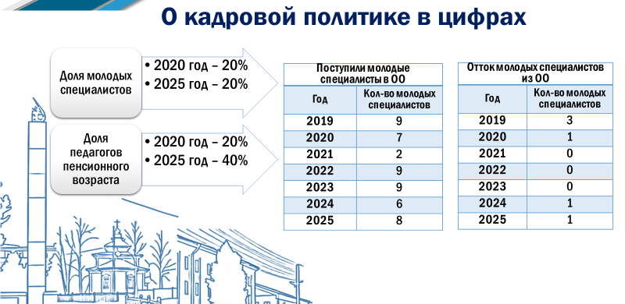

Одним из самых серьезных вызовов в районе– является снижение уровня детского населения.
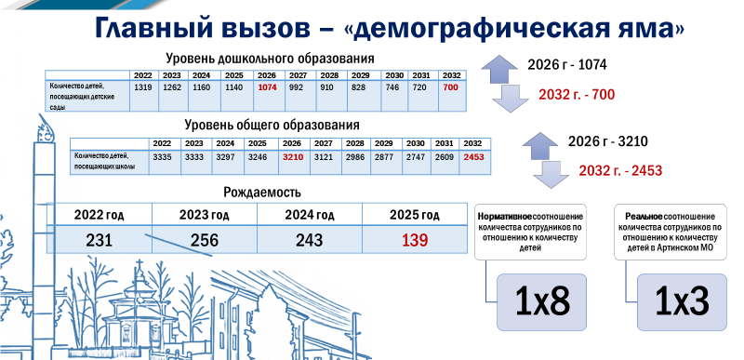

В соответствии с требованиями государственной политики в сфере образования, на одного сотрудника организации должно приходиться не менее 8 обучающихся или воспитанников.
В Артинском районе данный показатель в среднем составляет 1 к 3. И только в Артинском лицее соотношение учителей и учеников приближено к норме.
Для приведения в соответствие этих показателей, на уровне Российской Федерации до 2036 года, разработан проект «Производительность труда».
Цель проекта - сделать работу школ, детсадов и других учреждений эффективнее: оптимизировать процессы, снизить потери времени и ресурсов, чтобы освободить силы педагогов для основной задачи — обучения и воспитания детей.
Артинский район, два года является участником проекта Производительность труда.

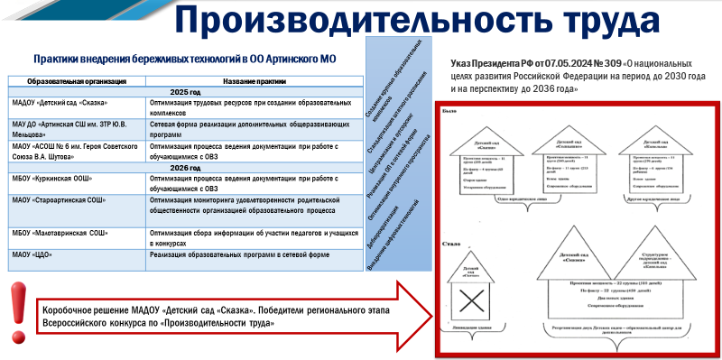

Детский сад «Сказка», представили свое «коробочное решение» на федеральном уровне. Они в пятерке лучших. Заведующая, теперь уже объединённых в одно юридическое лицо двух детских садов – Медведева Н.В.
Много лет наша система планомерно занималась сокращением неэффективных расходов.

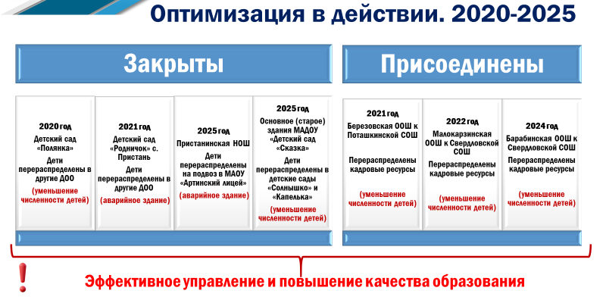

За период с 2012 по 2026 год проведена оптимизация сети более, чем в 3 раза (с 52 юридических лиц до 16).
Все сельские детские сады и малокомплектные школы присоединены к крупным сельским и поселковым школам, что привело к эффективному управлению и повышению качества образования.
Учитывая демографическую обстановку дальнейшие оптимизационные процессы неизбежны. Администрация каждой организации уже сегодня задумывается над вопросами приведения численности детей и сотрудников к нормативному состоянию.

Снижение количества детей – это для нас с вами, с одной стороны – проблема, с другой стороны - индивидуальное обучение в классе, где от 5 до 10 обучающихся. Это должно позволить нам найти ресурсы для получения высоких образовательных результатов. Такие возможности дает нам слаженная методическая работа на уровне муниципалитета.
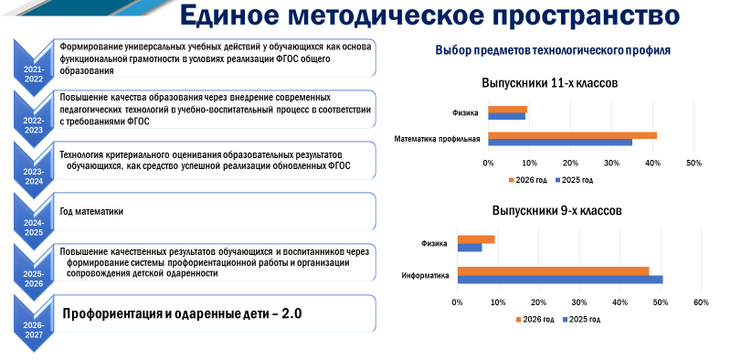
В последние годы мы успешно реализуем на всех методических площадках единые темы и решаем единые задачи.
Год функциональной грамотности позволил нам выстроить системные подходы к формированию у детей универсальных учебных действий.
Год критериального оценивания позволил разобраться в нужности и важности такого оценивания, преодолеть противотечение между привычками и инновациями.
Год математики показал, что развитие технологического суверенитета начинается с элементарной любви к цифрам и как результат, в этом году выбор предметов показал, что математику профильную на ЕГЭ выбрали 41% выпускников, в прошлом году было 35%. Физику выбрали – 9,5% выпускников, в прошлом году – 9%.
Аналогичная ситуация и с 9-ми классами: если в прошлом году физику выбирали – 6% девятиклассников, то в этом году – 9,2%.
По информатике наблюдаем стабильный выбор: в пределах 50% девятиклассников ежегодно сдают информатику и порядка 20% одиннадцатиклассников.
Год профориентации и одаренных детей позволил осознать значимость данных процессов в системе образования, но данные вопросы пока не до конца решены, поэтому темой методического года 2026-2027 вновь остается «Профориентация и одаренные дети – 2.0».
Это позволит нам укрепить понимание профильного образования и необходимости раннего самоопределения ребят с выбором собственной траектории развития.

Активно в данных вопросах работает «Движение первых». Их проекты направлены именно на развитие детей, вовлечение их в ту или иную социальную роль.
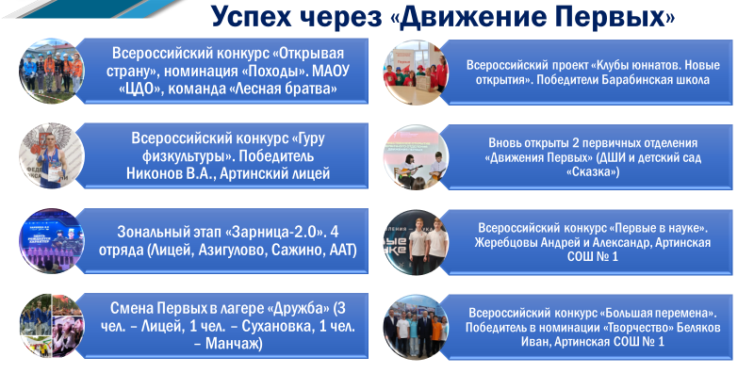
В течение прошедшего учебного года дети показали значительные успехи.
Ярким примером является проект Движения - «Первые в науке», победителями которого стали Жеребцовы Андрей и Александр, ученики Артинской школы № 1.
Всероссийский конкурс Большая перемена – победитель Беляков Иван, школа № 1. Номинация Творчество. Встреча с президентом России (директор – Власова Т.С.).
Ребята из Барабинской школы стали призерами Всероссийского проекта естественно-научной направленности «Клубы юннатов: новые открытия», со своей мини лабораторией (директор – Елисеева Т.Г.).
Дети и молодежь Артинского района занимает призовые места в туристических, спортивных, военно-патриотических проектах.
Сегодня 19 первичных отделений открыты в образовательных организациях. В прошлом учебном году к «Движению» присоединился детский сад «Сказка» и Школа искусств.
Важнейшую роль в самоопределении школьников играет Всероссийская олимпиада школьников.
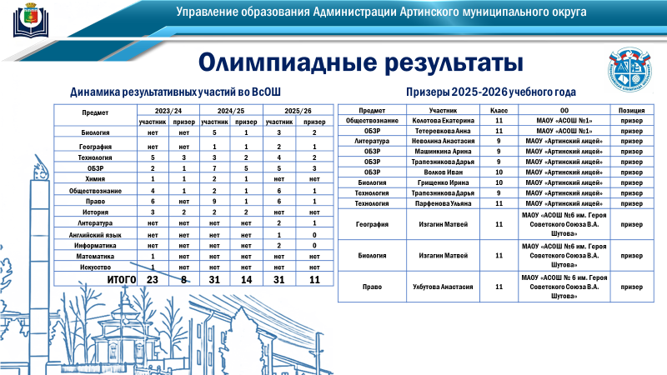
Ребята выбирают те предметы, которые позволяют им в будущем поступить в ВУЗ своей мечты. Результативность олимпиадного движения растет с каждый годом.
Если в 2024 году было 8 призеров на уровне региона, то в 2025 и 2026 годах – 14 и 11 соответственно.
К сожалению, предметы математического профиля пока нашим детям не поддаются, но мы уверены, что курс на развитие технологического суверенитета страны позволит нашим детям успешно овладевать этими науками сегодня и в будущем.

Коллеги, сегодня мы говорим о кадрах, которые решают всё. Чтобы быть способным отвечать любым вызовам современности, нужно самим бросать вызов окружающим.
Переподготовка, овладение новыми специальностями, изучение искусственного интеллекта позволит нашим педагогам идти в ногу со временем.
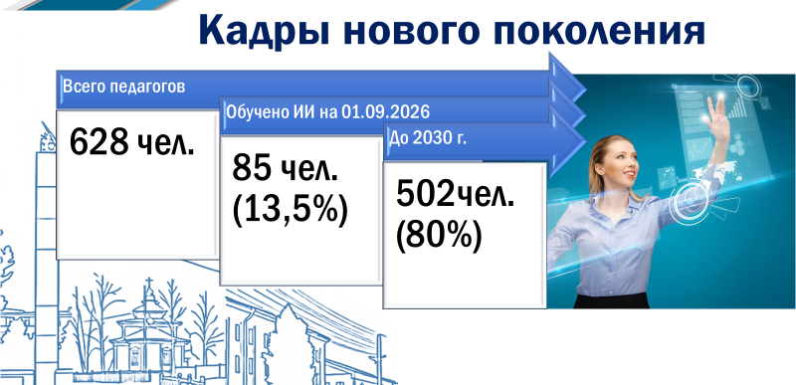
Сегодня мы видим, что 85 педагогов обучены работе с ИИ.
Государственная задача – к 2030 году обучить не менее 80%. Конечно же, ИИ не заменит учителя-профессионала, умеющего дать достойные знания. ИИ нужно использовать грамотно.

В этом году партия «Единая Россия» вышла с законодательной инициативой создания федеральной системы кадрового прогнозирования для приоритетных технологических отраслей. Суть в том, чтобы заранее анализировать потребность в специалистах по отраслям и регионам, учитывать появление новых профессий (на стыке робототехники, ИИ, медицины и других сфер) и синхронизировать образовательную систему с этими запросами.
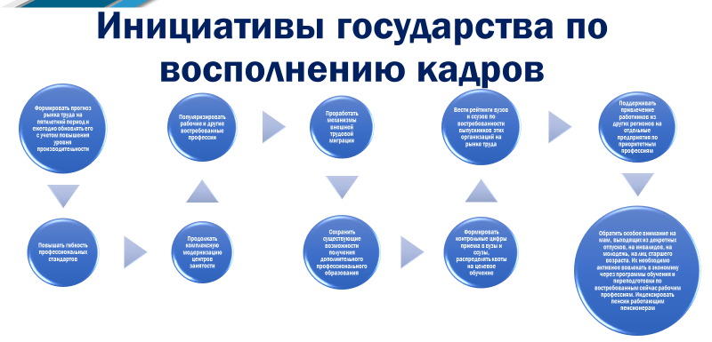

Коллеги, в ближайшие 10-15 лет будет крупнейший в истории мира технологический прорыв и нужно подойти к нему в полной готовности.
Сейчас на рынке труда отмечается дефицит свободной рабочей силы. При этом спрос по отдельным направлениям многократно превышает предложение, особенно это касается квалифицированных рабочих и инженеров. Высоко востребованы конструкторы, технологи, проектировщики.
Наша система образования также испытывает потребность в учителях математической и естественно-научной направленности, в высоко квалифицированных специалистах по работе с особенными детьми и детьми, нуждающимися в коррекционном образовании.
Несмотря на это мы уверенно идем к повышению качественных результатов. 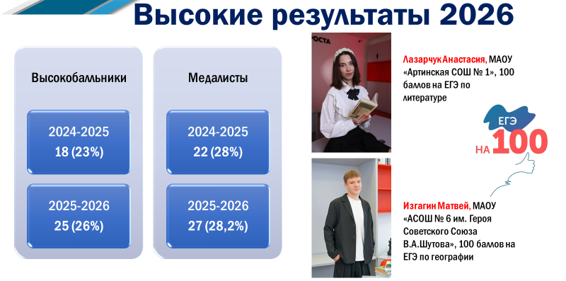
Ежегодно возрастает количество высокобалльников. С 18 в прошлом году, до 25 в этом году. Ежегодно имеются 100-балльники. За последние два года их 5.
С 22 до 27 увеличилось количество медалистов. Это колоссальный успех детей, педагогов, родителей нашего района. Спасибо всем огромное за высокий профессионализм, а это и есть фундамент образования.
Коллеги, в ближайшее время пройдут изменения произойдут во всех экономических системах, они коснутся и бытовой жизни граждан, поэтому нам необходимо меняться самим и менять мир вокруг себя, принимать вызовы и легко вливаться во все изменения.
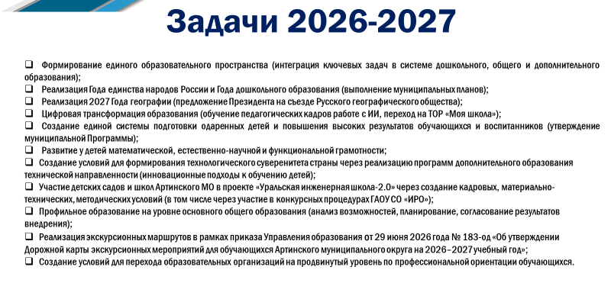
Пока мы сами не будем учиться, мы не сможем научить современных детей правильно и грамотно выстроить траекторию развития человека будущего, способного стать полезным для своего региона и муниципалитета.
Пусть 2026-2027 учебный год станет годом перемен в системе образования, годом, когда мы твердо осознаем собственную роль в развитии технологического суверенитета страны и заложим это понимание в умы наших детей.
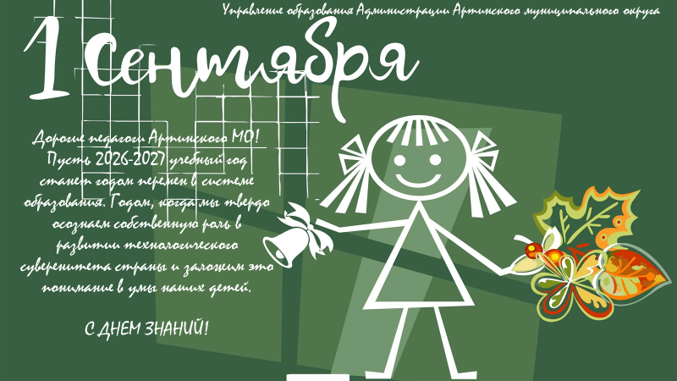
С наступающим 2026-2027 учебным годом!

